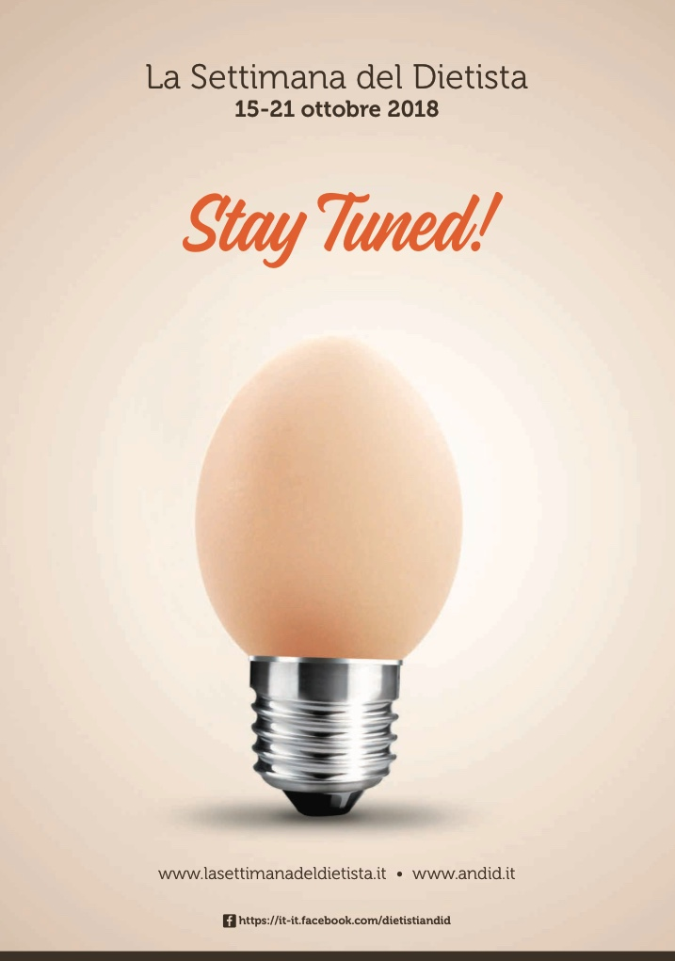 COMUNICATO STAMPA

L’Associazione Nazionale Dietisti rinnova l’appuntamento annuale e l’impegno contro l’abusivismo professionale e la cattiva informazione
Al via la V edizione della Settimana del Dietista© promossa da ANDID
Dal 15 al 21 ottobre iniziative gratuite in tutta Italia

Torna l’appuntamento annuale con “La Settimana del Dietista©”, da Domenica 15 a sabato 21 ottobre, promosso da ANDID (Associazione Nazionale Dietisti) e che propone iniziative su tutto il territorio nazionale, con l’obiettivo di favorire l’adozione di sani stili di vita e una sempre maggiore consapevolezza della propria salute nutrizionale.
Per celebrare questa giornata anche attraverso il contributo professionale dei Dietisti italiani, ANDID ha dunque deciso di dedicare il concorso di idee “Good idea wanted”, legato alla Settimana del Dietista©, alla sensibilizzazione ed alla mobilitazione per combattere lo spreco alimentare e promuovere stili alimentari sostenibili: dal riutilizzo del cibo avanzato, agli interventi educativi su bambini e adulti per combattere lo spreco e favorire una sana alimentazione, agli interventi sociali finalizzati al recupero del cibo in eccesso o destinato a essere distrutto, a favore di chi non ne ha. I cittadini interessati a conoscere le attività organizzate possono consultare il sito web www.lasettimanadeldietista.it.
“La Settimana del Dietista©” coincide tradizionalmente con la celebrazione della Giornata Mondiale dell’Alimentazione, quest’anno dedicata ad un tema quanto mai attuale e cruciale per le politiche di salute pubblica: “Le nostre azioni sono il nostro futuro – Un mondo Fame Zero entro il 2030 è possibile”, a testimonianza dell’impegno di ANDID nel contribuire attivamente, soprattutto nella pratica professionale quotidiana, a garantire a ciascun individuo, il diritto ad un’alimentazione sufficiente per condurre una vita sana e attiva.
Ma ANDID continua ad impegnarsi anche su altri fronti particolarmente critici: l’abusivismo professionale e la dilagante disinformazione a cui si assiste in ambito di alimentazione e nutrizione, che pongono la necessità di fare chiarezza sui ruoli e le competenze dei diversi professionisti che operano nella vasta e complessa disciplina della scienza della nutrizione.
Le informazioni accessibili in ambito di alimentazione e nutrizione sono sovrabbondanti e talora contraddittorie. Le fake news e i dispensatori di “consigli utili” creano sempre più disorientamento in una società dominata dal web, dai social e dai blogger, mettendo a rischio la salute dei cittadini. Predomina l’orientamento a una dietetica del sì/no, alla dietetica del “senza” (grassi, zuccheri, glutine) e del “con” (fibre, vitamine). Uno scenario preoccupante se si considera che oltre il 70% della popolazione possiede uno scarso livello di alfabetizzazione alimentare, che si traduce nell’incapacità a scegliere correttamente il cibo e comprendere le scelte di consumo, come mette in evidenza uno studio ANDID su un campione di oltre 1000 italiani, dichiara Marco Tonelli, presidente ANDID.

In questo contesto si inseriscono anche moderni e pericolosi modelli di multi level marketing che propinano prodotti dietetici millantandoli per sani ed equilibrati e che nel reclutare “adepti” per le vendite secondo un modello piramidale, si preoccupano di dare ben poche informazioni sui dubbi aspetti salutistici dei loro prodotti, per passare ben presto a parlare delle possibilità di business per tutti coloro che vi vogliano aderire come venditori. Si tratta spesso di persone comuni, senza alcuna competenza in ambito nutrizionale e che acquisiscono credibilità diventando promotori di tali prodotti, giocando la carta: “io l’ho provato e ha funzionato!”.

“È solo con la professionalità che si può contrastare la disinformazione e promuovere consapevolezza e responsabilità nelle scelte di salute, anche sfruttando positivamente le opportunità offerte dalla Rete. C’è bisogno di veicolare messaggi chiari e comprensibili, in grado di conquistare l’attenzione dei diversi pubblici e far sì che i cittadini scelgano di affidarsi solo ad interlocutori competenti per orientare i propri comportamenti alimentari, un percorso che vede in prima linea i dietisti, i professionisti della salute che si occupano di alimentazione, nutrizione e dietetica a 360 gradi, dalla prevenzione alla cura. La recente istituzione di un Ordine che accoglie gli albi di 19 professioni sanitarie fra cui l’Albo dei dietisti, – conclude il Presidente ANDID – va proprio nella direzione di una maggiore tutela dei cittadini, oltre che degli stessi professionisti, contro il proliferare di figure, più o meno qualificate, che si ergono a punti di riferimento nel campo della nutrizione, non di rado inducendo a scelte di salute inadeguate”.

ASSOCIAZIONE NAZIONALE DIETISTI
L’ANDID, unica associazione rappresentativa della professione del dietista in Italia (DM 19.06.2006), tutela gli interessi dei dietisti e promuove la qualità della formazione di base e post laurea e fa parte delle federazioni europea (EFAD) ed internazionale (ICDA) delle associazioni di Dietisti.

